Sujet: L'Internet et les navigateurs Web
Quand j'aurai terminé cette leçon, je saurai :
- Qu'est-ce que l'Internet
- Qu'est-ce qu'un navigateur Internet
- Comment utiliser certaines des fonctions dans un navigateur Internet courant

Auto-évaluation Avant et Après
 | Avant | Avant | Après | Après
 | Oui, je le sais | Non, je veux apprendre ça. | Oui, je le sais | J'ai encore besoin de plus de pratique pour apprendre cela
Je sais ce qu'est l’Internet.
Je sais ce qu'est un navigateur Internet.
Je sais comment utiliser un navigateur Internet.

Nouveaux mots et termes

World Wide Web (www)
courriel
Url
Navigateur
barre d'adresse
rafraîchir
onglet
cache

Qu'est-ce que l’Internet?
L’Internet est une infrastructure électronique qui connecte différents réseaux afin qu'ils puissent partager des informations. C'est le plus grand ordinateur du monde, qui connecte des milliards d'ordinateurs.
Un réseau est un groupe de deux ordinateurs ou plus reliés entre eux.
Le World Wide Web (WWW) est l'un des réseaux sur Internet. Il existe d'autres réseaux pour des choses telles que le courrier électronique, les jeux en ligne et le partage de fichiers.

Pourquoi avons-nous besoin d'utiliser l’Internet ?
Dans le monde d'aujourd'hui, beaucoup de choses que nous faisons tous les jours sont faites en ligne ou peuvent être faites en ligne. Vous devez avoir de bonnes compétences en informatique et utiliser Internet pour faire des choses telles que:
- De la recherche
- Des achats en ligne
- De la recherche et des applications à l'emploi
- Rester en contact avec vos amis et votre famille
Question et discussion
Pouvez-vous penser à d'autres choses pour lesquelles nous utilisons l'Internet tous les jours?

Le World Wide Web (WWW)
Le World Wide Web est un réseau de sites Web connectés. Les sites Web sont stockés sur des serveurs partout dans le monde. Pour joindre un site Web spécifique, vous pouvez taper l'adresse du site Web qui est appelé l'URL. L'URL est l'acronyme ou le formulaire court pour le terme Universal Resource Locator ou Uniform Resource Locator.
Url
Pour arriver à une page Web, vous pouvez taper le localisateur de ressources ou l'URL uniforme dans la barre d'adresse dans un navigateur ou un moteur de recherche.
L'URL est également connue sous le nom d'adresse du site Web. L’URL indique exactement au navigateur ou au moteur de recherche où trouver le site Web.
Par exemple : www.google.ca
Navigateurs Web
Vous devez utiliser un navigateur Web pour vous connecter au World Wide Web. Un navigateur Web est un logiciel qui vous permet d'accéder à des informations sur le Web mondial. Certains navigateurs Web courants sont :
- Explorateur Internet
- Google Chrome
- Safari
- Microsoft Edge
- Mozilla Firefox
- Navigateur Netscape
La plupart des navigateurs Web ont des fonctionnalités communes et fonctionnent de manière très similaire.

Google Chrome
Cette leçon vous montrera comment utiliser Google Chrome. Google Chrome est un navigateur Web gratuit. Le symbole de Google Chrome ressemble à ceci:
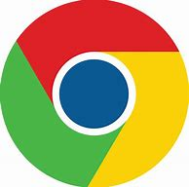

Pour ouvrir un navigateur Google Chrome, vous pouvez cliquer sur l'icône de votre barre des tâches au bas de votre écran.

Si vous utilisez un ordinateur avec un système d'exploitation Windows, vous verrez également une icône Internet Explorer sur votre barre des tâches. Elle ressemble à quelque chose comme ceci:
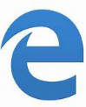

Une fois que vous cliquez sur l'icône Google Chrome, le navigateur Web apparaîtra sur votre écran.
Cela s'appelle une PAGE D’ACCUEIL ou HOME PAGE.
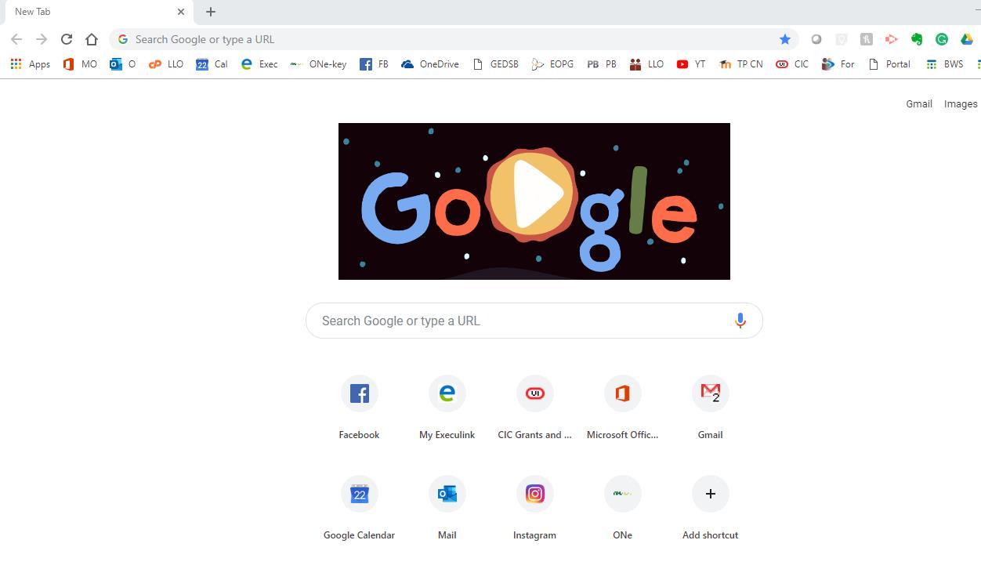
La page d'accueil est la première page Web qui est ouverte lorsque vous démarrez un navigateur Web. Vous pouvez toujours revenir à la page d'accueil en cliquant sur l'icône d'accueil. L'icône de la page d’accueil se trouve à gauche de la barre d'adresse. Il ressemble à quelque chose comme ceci:
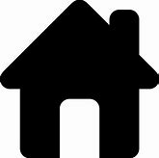
Barre d’adresse
Lorsque vous connaissez l'URL ou l'adresse de page Web exacte, vous pouvez la taper dans la barre d'adresse.

Boutons vers l'arrière et vers l'avant
Le navigateur a des boutons qui vous laissent aller en arrière et en avant.
- Si vous cliquez sur le bouton arrière, il vous mènera à la page Web précédente.
- Si vous cliquez sur le bouton avant, il ira de l'avant à la page Web précédemment consultée.
Bouton d'arrêt
Le bouton d'arrêt est un X et il apparaîtra lorsqu'une page Web se charge. Vous pouvez cliquer sur le bouton d'arrêt pour arrêter de télécharger une page Web si vous changez d'avis.
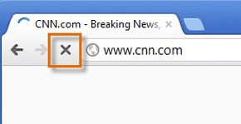
Bouton rafraîchir
Vous pouvez utiliser le bouton de rafraîchissement pour recharger votre page Web actuelle si vous avez un problème. Vous pouvez également l'utiliser pour mettre à jour la page si les informations sont mises à jour fréquemment.
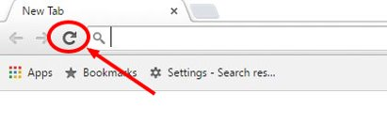
Barre de défilement
La barre de défilement vous permet de monter et descendre la page Web rapidement. La barre de défilement se trouve sur le côté droit du navigateur Web. Pour utiliser la barre, mettez votre curseur sur la barre et cliquez à gauche. Vous devez cliquer et tenir vers le bas et puis vous pouvez déplacer la barre de haut en bas. Vous pouvez également cliquer sur les flèches en haut ou en bas de la barre de défilement pour monter et descendre une page Web.

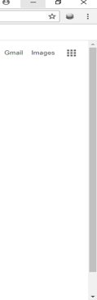
Onglets
Vous pouvez avoir plusieurs pages Web ouvertes en même temps. Chaque page aura un onglet en haut du navigateur. Vous pouvez passer d'une page à l'autre en cliquant sur les différents onglets. Lorsque vous cliquez sur un onglet, il ouvre cette page. Vous pouvez fermer une page en cliquant sur le X qui se trouve sur l'onglet. Si vous souhaitez ouvrir un nouvel onglet, vous pouvez cliquer sur plus le signe (+) à l'extrême droite.

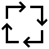Essayez ceci/pratiquez
- Ouvrez le navigateur Google Chrome en cliquant sur l'icône de la barre des tâches en bas de l'écran.
- Tapez www.llsc.on.ca dans la barre d'adresse.
- Pratiquez le défilement de haut en bas de la page à l'aide de la barre de défilement.
- Ouvrez un nouvel onglet en haut de la page.
- Fermez tous les onglets.

Mythes et vérités sur Internet et les navigateurs Web
mythe | vérité
Si je viens de regarder un site Web sur Internet, je serai en sécurité. | Si un site contient des logiciels malveillants, il suffit de naviguer ou de regarder le site pour permettre à un virus de se télécharger sur votre ordinateur s’il n'est pas protégé. Si vous vous méfiez d'un site Web, ne l'ouvrez pas!
Effacer votre cache dans votre navigateur Web rendra votre ordinateur plus rapide. | Un navigateur Web stockera les fichiers cache qui sont des copies hors ligne des choses que vous avez téléchargées. Si vous effacez votre cache, il va effectivement ralentir la navigation sur le web parce que votre navigateur doit tout télécharger à nouveau.
Vous devez taper "www" avant une adresse web. | C'est un autre mythe qui est né factuellement. À l'origine, l'Internet a été conçu de sorte que "www" était une partie nécessaire de l'adresse d'un site Web. Cependant, aujourd'hui, tout ce que vous avez à taper est le nom de domaine du site. (Remarque : vous devez toujours inclure la partie « .com » de l'adresse pour que cela fonctionne.) Par exemple, en tapant « bask.com » dans votre navigateur Web, vous amènera directement à la page d'accueil de Bask. Essayez-le avec des sites comme "google.com" ou "pinterest.com".

Optionnel: Je veux en apprendre davantage
Pour en savoir plus sur les fonctionnalités de Google Chrome, consultez ce tutoriel de GCFGlobal: en anglais seulement https://edu.gcfglobal.org/en/chrome/getting-started-with-google-chrome/1/

 Cadre du curriculum en littératie des adultes de l’Ontario
Compétence | Groupes de travail(s)
Trouver et utiliser l'information | - Lire un texte continu  - Interpréter des documents  - Extraire de l'information de films, d’émissions et de présentations
Communiquer des idées et de l'information | - Compléter et créer des documents
Utiliser la technologie numérique | - n/a

